Hoogfeest van de heilige Drie-eenheid (A), 4 juni 2023
Monique Derks
God is gemeenschap

Vandaag, de eerste zondag na Pinksteren, wordt de zondag van de heilige Drie-eenheid genoemd, zondag Trinitatis. In de katholieke kerk wordt deze dag als een hoogfeest gevierd. Het is dus iets belangrijks wat we hier vieren, maar toch: ik denk niet dat iemand van u heeft gedacht: het is feest vandaag: zondag van de heilige Drie-eenheid. De Drie-eenheid lijkt soms op een abstract begrip, die de harten niet echt warm maakt. En toch elke keer als we een kruisteken maken dan zeggen we: in de naam van de Vader, de Zoon en de Heilige Geest, meestal zonder ons af te vragen wat we eigenlijk zeggen. Het opzeggen is makkelijk, maar de betekenis is heel wat moeilijker.

Het geloofsartikel van de heilige Drie-eenheid verbindt de meeste christelijke kerken met elkaar. Het heeft standgehouden in de stormen van de geschiedenis en kerksplitsingen. Misschien omdat er met de Drie-eenheid iets over het mysterie van God gezegd wordt. Maar er is ook die andere kant.

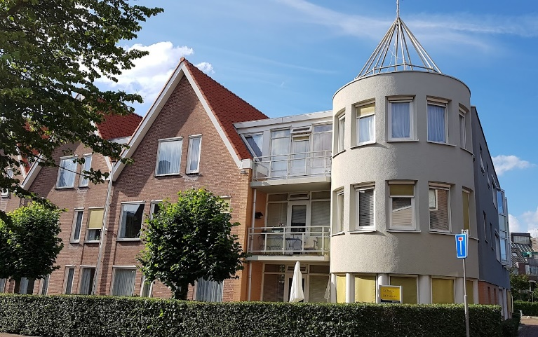
Sinds 2017 werk ik als geestelijk verzorger in de ouderenzorg en ben ik vanuit onze kerk actief betrokken bij Het Gouden Hart Amersfoort, bij u beter bekend als de Boldershof. Ik kan me niet herinneren dat ik in een gesprek ooit met iemand over de Drie-eenheid heb gepraat. Over God wel, hem brengen mensen ter sprake, Jezus ook en het leven, ziekte en de dood. Alles wat mensen bezighoudt in elkaar, in zichzelf en in de wereld komt ter sprake, maar de Drievuldigheid hoort niet in dat rijtje thuis. De Drievuldigheid is daarvoor misschien een te abstract begrip, ook voor mij. En bij een abstract begrip storten mensen hun hart niet uit. Bij een abstract begrip kunnen je je emoties niet kwijt.
Maar toch, laten we dan toch een poging doen om dat lastige begrip van de heilige Drie-eenheid te snappen. Want wellicht zegt het iets over God. We zeggen er in ieder geval mee dat God niet een in zichzelf besloten blok is. God heeft in zichzelf nuances, onderscheidingen. Als we God aanspreken hoeft dat niet altijd op dezelfde manier, maar we mogen God op meerdere manieren aanspreken.
We mogen hem aanspreken als de Vader van de mensen. Als iemand die ons wil
beschermen en behoeden. God als het fundament van het leven. God als iemand die alles met allen verbindt. God, die gemeenschap is. God wil in relatie staan met ons. Hij reikt de hand en de liefde aan om in relatie met Hem ten volle mens te worden. Zo kunnen wij groeien in relatie met God, maar ook in relatie met elkaar. God is in ons leven werkzaam. Hij is de Geest die kracht geeft en troost, die bezielt en aanzet om verder te doen. God boven ons, God naast ons, God in ons, God in ons midden.

Eigenlijk heeft God drie kanten:
Hij is de Vader die van ons houdt en bezorgd om ons is.
Hij is de Zoon die ons voordoet hoe je moet leven, zonder oordeel en vergevingsgezind.
Hij is de Geest die ons bezielt en enthousiast maakt om zelf iets goeds van de wereld te maken.
Wij mensen zijn geschapen naar Gods beeld en gelijkenis. Wij allemaal zijn kinderen van God met als levensopdracht: het gezicht van God te zijn in deze wereld, ieder van ons op onze eigen manier en volgens eigen kunnen. We moeten proberen, met een hart vol liefde, handen en voeten te geven aan vrede in ons eigen leven. Wij kunnen ieder op zijn of haar wijze het verschil maken.
Een goed voorbeeld daarvan is het straatpastoraat in onze stad.
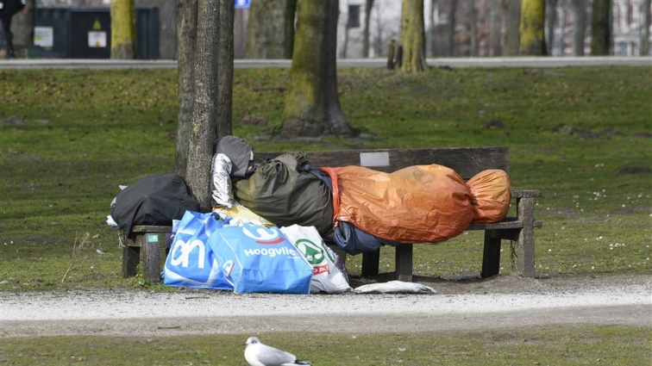
Dit jaar bestaat het Straatpastoraat in Amersfoort 15 jaar en viert ook Bernadette van Dijk haar 15 jarig jubileum als straatpastor. Samen met de andere straatpastor Cis en vrijwilliger Els maakt zij het verschil op straat. Het straatpastoraat gebeurt letterlijk op straat en richt zich op mensen die iets overkomen is, dat hun leven op z’n kop heeft gezet. Het straatpastoraat zoekt de mensen op straat en in de opvang op. Om hen te laten weten dat ze niet alleen zijn, om hen te laten ervaren dat ze er mogen zijn. Om hen te helpen bij de vragen naar de zin van het leven en bij hun zoektocht naar God. Een mens is meer dan een verslaafde, meer dan een overlastbezorger, meer dan een zwerver en een bedelaar. Ieder mens is een kind van God en kent gebrokenheid en verlangt naar aandacht en liefde en erbij horen.

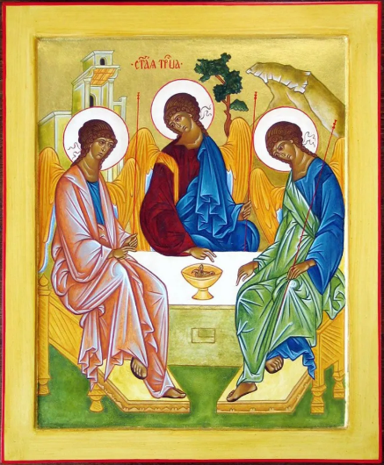
Afbeelding icoon
Zo laat God, door de wisselende omstandigheden heen in ieders leven de verschillende facetten van zijn mysterie ervaren: Hij is de Geest die ons verwarmt. Hij is de zoon die ons uitnodigt en ons voordoet op te komen voor onze kwetsbare medemens. Hij is de Vader die ons draagt en vergeeft. God is als het ware een cirkel, waarvan het middelpunt overal is en de omtrek oneindig. God is overal en ook vandaag hier aanwezig in ons midden, in onze geloofsgemeenschap.
Hier komen wij bij elkaar om te vieren en om te ontmoeten, een plek van rust en bezinning, een plek voor geloof. Geloven voltrekt zich binnen in ons. Het is een ommekeer in onszelf. Het kan ons niet worden opgelegd. We kunnen enkel worden geïnspireerd door wat Jezus ons heeft voorgedaan en door Gods Geest. Deze inspiratie komt ‘van boven’ en is beschikbaar voor ieder die zich hierdoor wil laten raken.
Maar inspiratie alleen is niet genoeg. Geloven is een werkwoord, een voortdurende inspanning, waarbij we ons verbonden weten met elkaar, met Jezus en met God. We staan er niet alleen voor. Gods liefde is met ons en wanneer wij die liefde laten zien, wordt het licht, Gods liefde ook zichtbaar in ons. Dan helpen wij de duisternis verdrijven. Laat dit hoogfeest ons opnieuw inspireren om dat licht in ons te laten stralen en er te zijn voor elkaar.
Amen.

